《個人事業主の皆様へ》
給与支払報告書提出時のお願い

個人事業主の方が給与支払報告書を提出する際、事業主の本人確認が法律により
義務付けられています。

◆市役所の窓口に事業主ご本人が提出する場合
本人確認書類（※）を提示してください。
◆市役所の窓口に事業主以外の方（代理人）が提出する場合
① 事業主本人の番号確認書類（写しでも可）
② 来庁された方の身元確認書類
③ 代理権の確認できる書類（委任状など） を提示してください。
◆郵送で提出する場合
本人確認書類（※）の写しを同封してください。
（※1）本人確認書類…番号確認書類（※2）と身元確認書類（※3）のこと
（※2）番号確認書類…マイナンバーカードや通知カード（住民票の記載事項と一致して
いる場合に限る）など
（※3）身元確認書類…『運転免許証・パスポート・身体障害者手帳・在留カードなど
顔写真のあるもの、公的医療保険の被保険者証、年金手帳』は
1点必要
『社員証、住民票の写し、納税通知書、公共料金の領収書など
顔写真のないもの』は2点必要
例１ マイナンバーカード（番号確認と身元確認）
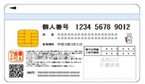
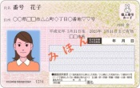
表面（身元確認） 裏面（番号確認）

例２ 通知カード（番号確認）＋ 運転免許証など（身元確認）
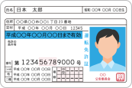
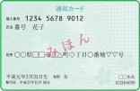
＋
本巣市役所 総務部 税務課

